ESPEJOS CURVOS
Llamamos a estos tipos de espejos, espejos esféricos ya que son pieza de una esfera:
- Si la superficie reflectante del mismo se encuentra dentro de la esfera entonces lo llamamos espejo cóncavo.
- Si la superficie reflectante del mismo se encuentra fuera de la esfera entonces lo llamamos espejo convexo.
Espejo Cóncavo Espejo Convexo
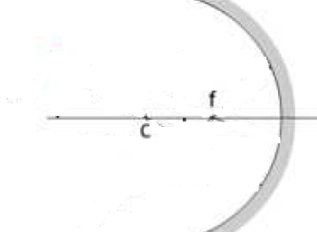
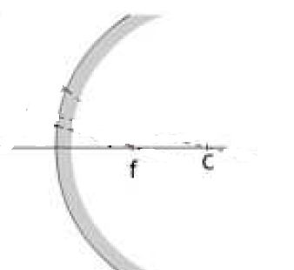
Lado Virtual (V)
Lado Real (R)
Lado Virtual (V)
Lado Real (R)
Eje principal

DESCRIPCIÓN DE LOS ELEMENTOS
Eje principal: es el eje que pasa por el centro de curvatura.
Vértice: es el punto donde el eje principal corta a la superficie esférica.
Centro de curvatura (C): es el centro de la esfera.
Foco (F): se encuentra en el punto medio entre el centro de curvatura y el vértice.
Radio de curvatura (R): es la distancia entre el centro de curvatura (C) y la superficie del espejo.
Formación de imágenes en espejo cóncavo
Para encontrar las imágenes formadas por espejos cóncavos, se procede de la siguiente manera:
- Se considera un rayo de luz que incide en forma paralela al eje principal y que al reflejarse pasa por el foco.
- Se considera un rayo de luz que pasa por el foco y al incidir en el espejo se refleja paralelo al eje principal.
- Todo rayo de luz que pasa por el centro de curvatura y al incidir en el espejo se refleja sobre sí mismo.
Se pueden presentar los siguientes casos:
- El objeto se encuentra ubicado más lejos del centro de curvatura (C)
F= 2 cm
Lado Virtual (V)
Lado Real (R)
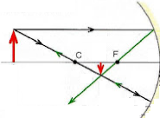
C= 4 cm
Objeto ubicado a o= 6cm del espejo y h_{o}= 1,5 cm de altura
I
O= Objeto
I= Imagen
O

Características de la imagen: Real, invertida y de menor tamaño
- El objeto se encuentra ubicado sobre el centro de curvatura (C)
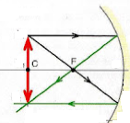
F= 2 cm
Lado Virtual (V)
Lado Real (R)
C= 4 cm
Objeto ubicado a o=4cm del espejo y h_{o}=1,5cm de altura
O
O= Objeto
I= Imagen
Características de la imagen: Real, invertida y de igual tamaño
I

- El objeto se encuentra ubicado entre el centro de curvatura (C) y el foco (F).
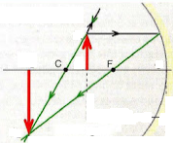
F= 2 cm
Lado Virtual (V)
Lado Real (R)
C= 4 cm
Objeto ubicado a o=3 cm del espejo y de altura
O= Objeto
O
I= Imagen
Características de la imagen: Real, invertida y de mayor tamaño
I
I
- El objeto se encuentra entre el foco (F) y el espejo.
Lado Real (R)
Lado Virtual (V)
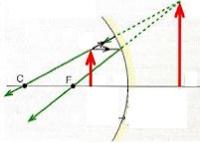
F= 2 cm
C= 4 cm
Objeto ubicado a o=1 cm del espejo y h_{o}=1,5cm de altura
O= Objeto
I= Imagen
O
I
Características de la imagen: virtual, derecha y de mayor tamaño

FORMACIÓN DE IMÁGENES EN ESPEJO CONVEXOS
Para encontrar las imágenes formadas por espejos convexos, se procede de la siguiente manera:
- Se considera un rayo de luz que incide en forma paralela al eje principal y se refleja pasando su prolongación por el foco.
- Se considera un rayo de luz que parece pasar por el foco y al incidir en el espejo se refleja paralelo al eje principal.
- Todo rayo de luz que pasa por el centro de curvatura y al incidir en el espejo se refleja sobre sí mismo.
Lado Virtual (V)
Lado Real (R)
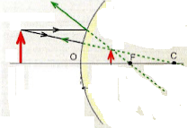
F=1,5 cm
C= 3cm
Objeto ubicado a o=4cm del espejo y h_{o}=1,5 cm de altura
O= Objeto
O
I
I= Imagen
Características de la imagen: Virtual, derecha y de menor tamaño
EJERCICIOS DE APLICACIÓN

TEMAS: ESPEJO PLANO Y ESPEJOS CURVOS

- Hallar gráficamente la imagen que forma un espejo plano de un objeto de 1,5 cm de altura que se encuentra ubicado a 7cm del espejo. Indicar las características de la imagen.
- Complete el siguiente cuadro que resume los distintos casos de formación de imágenes obtenidas en los espejos cóncavos:
Posición del objeto | Características de la imagen
Posición del objeto | Real o virtual | Derecha o invertida | Mayor, igual o menor que el objeto
Más lejos que C
En C
Entre C y F
Entre F y el espejo
- Indica en cada caso con una cruz la opción correcta:
- En un espejo esférico convexo la imagen que se forma de un objeto, es:
- Real invertida y de mayor tamaño que el objeto.
- Virtual derecha y de menor tamaño que el objeto.
- Virtual derecha y de mayor tamaño que el objeto.
- La imagen formada en los espejos es:
- Real si el espejo es convexo.
- Virtual si el espejo es cóncavo y el objeto está ubicado entre el foco y el espejo.
- Real si el espejo es plano.
- Si con un espejo se quiere obtener una imagen mayor que el objeto, habrá que emplear un espejo:
- Plano.
- Cóncavo.
- Convexo.
- Si un espejo forma una imagen real invertida y de mayor tamaño que el objeto, se trata de un espejo:
- Cóncavo y el objeto está situado entre el foco y el centro de la curvatura.
- Cóncavo y el objeto está situado entre el foco y el espejo.
- Convexo con el objeto en cualquier posición.
- Para obtener una imagen en la misma posición en que está colocado el objeto, ¿qué tipo de espejo y en qué lugar ha de colocarse el objeto?:
a- Cóncavo y objeto situado en el centro de curvatura.
b- Convexo y objeto situado en el centro de curvatura.
c-Cóncavo y objeto situado en el foco.
- Si se desea obtener una imagen virtual, derecha y menor que el objeto, se usa:
- Un espejo convexo.
- Un espejo plano.
- Un espejo cóncavo.
- Hallar gráficamente la imagen que forma un espejo cóncavo de un objeto de 2cm de altura, que se encuentra ubicado a 12 cm del espejo, sabiendo que el centro de curvatura está ubicado a 10 cm del espejo. Indicar las características de la imagen.
- Hallar gráficamente la imagen que forma un espejo cóncavo de un objeto de 1,5 cm de altura y que se encuentra ubicado 9 cm de espejo, sabiendo que el foco está ubicado a 4,5 cm del espejo. Indicar las características de la imagen.
- Hallar gráficamente la imagen que forma un espejo cóncavo de un objeto de 1cm de altura, que se encuentra ubicado a 5,5 cm del espejo; sabiendo que el foco está ubicado a 4cm del espejo. Indicar las características de la imagen.
- Un objeto de 2,5 cm de altura se encuentra ubicado a 1,5 cm del espejo. Si el espejo tiene una distancia focal de 3,5 cm. Hallar gráficamente la imagen que forma el espejo e indica las características de la imagen.
- Hallar gráficamente la imagen que forma un espejo convexo de un objeto de 1,5 cm de altura que se encuentra ubicado a 3 cm del espejo, sabiendo que el centro de curvatura se encuentra a 8 cm de espejo. Indicar las características de la imagen.

